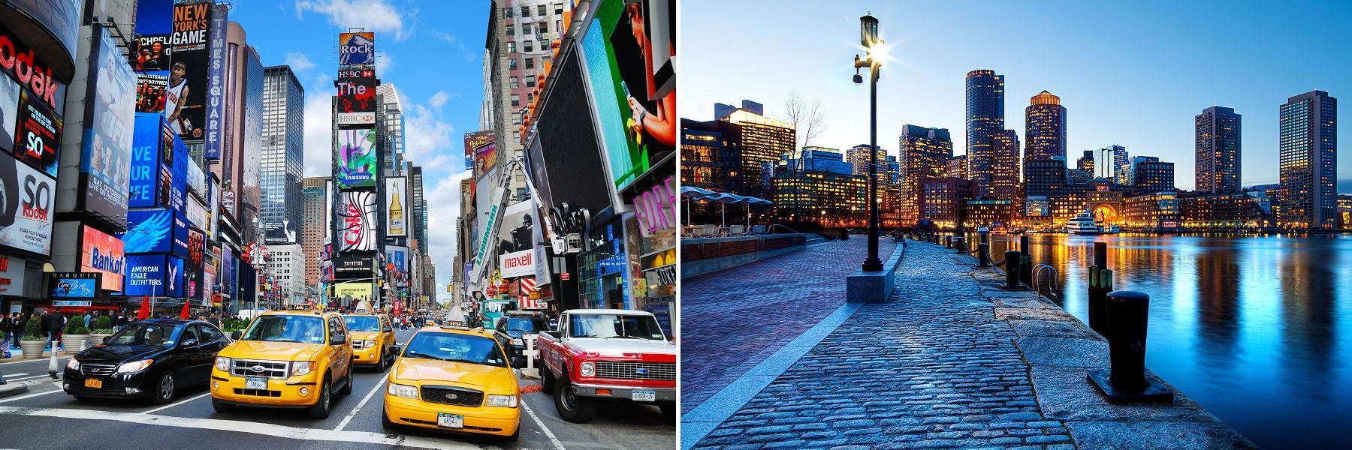

JOYAS DEL ESTE CON NEW YORK
9 DIAS | 8 NOCHES desde 2.329 US$ por persona en habitación doble.

VALIDEZ
SALIDAS FIJAS: 02 abril 2026 a 18 marzo 2027.

NUESTRO PROGRAMA INCLUYE
- 8 noches de alojamiento con desayuno americano.
- Incluye Crucero Maid of the Mist - Opera de Mayo a Octubre. Fuera de temporada será substituido por la cueva de los de los vientos.
- Tour del Alto y Bajo Manhattan
- Incluye manejo de 1 maleta por pasajero durante el recorrido, maletas adicionales serán cobradas
- Impuestos hoteleros.

TARIFAS
Salidas 2026-2027 | Single | Doble | Triple | Cuádruple | Child 3-16 años
Temporada I | 3.479 | 2.329 | 2.025 | 1.845 | 1.099
Temporada II | 3.649 | 2.399 | 2.065 | 1.865 | 1.099
Temporada III | 3.799 | 2.499 | 2.129 | 1.915 | 1.099
Temporada IV | 3.999 | 2.669 | 2.239 | 1.995 | 1.099
**Precio por pax en USD**

NOTAS DEL PROGRAMA
- Menor considera de 3 a 16 años.
- New York opcional tour nocturno $80 por persona
- Este Circuito no cruza frontera con Canada, pasajeros no requieren VISA CANADIENSE, solo se requiere vis si es que quieren entrar a Canada estando en Niagara Falls, New York
- Incluye manejo de 1 maleta por pasajero durante el recorrido, maletas adicionales serán cobradas.
- Circuito se realizará en español y/o portugués
- Confirmación de los hoteles definitivos estarán disponibles 30 días antes de la salida.
- En caso de no reunir número suficiente de participantes, circuito se realizará en modernos minibuses o vanes.
- Precio de los circuitos incluyen visitas y excursiones indicadas en itinerario.
- Toda reserva cancelada sufrirá cargos.
SALIDAS
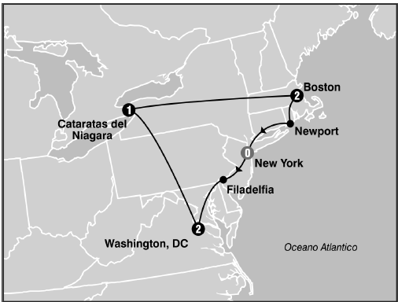
TEMPORADA I
2026
Julio 23 | 30
Agosto 6 | 13 | 20 | 27
2027
Marzo 4 | 18
TEMPORADA II
2026
Abril 2 | 16 | 30
Mayo 28
Junio 4
Septiembre 3 24
Octubre 29
Noviembre 5
Diciembre 17
TEMPORADA III
2026

Mayo 7 | 14 | 21
Octubre 1 | 8 | 15 | 22
TEMPORADA IV
2026
Junio 11 | 18 | 25
Julio 2 | 9 | 16
Septiembre 10 | 17

HOTELES PREVISTOS O SIMILARES
New York New Yorker Hotel by Lotte Hotels
Washington Westin Washington DC City Center
Niagara Falls Sheraton Niagara Falls
Wakefield Four Points by Sheraton Wakefield Boston Hotel
HOTELES DE RECOGIDA
8:00 New Yorker Hotel by Lotte Hotels

ITINERARIO
DÍA 1 NEW YORK
Arribo al hotel por cuenta del pasajero. Resto del día libre. Alojamiento.

DÍA 2 NEW YORK / PHILADELPHIA / LANCASTER/ WASHINGTON
Salida hacia Philadelphia, ciudad donde trece colonias declararon su independencia de Inglaterra. Al llegar se realiza una visita que incluye: El camino de Elfreth, el antiguo barrio victoriano, el boulevard Benjamín Franklin con parada frente al Museo de Arte, escaleras de Rock y la Campana de la Libertad. Tiempo para almorzar (no incluido). Luego de almorzar continuamos viaje hacia el país holandés Amish Country donde haremos una breve parada en el Amish Market y breve visita panorámica antes de continuar hacia Washington donde llegaremos a últimas horas de la tarde. Alojamiento.

DÍA 3 WASHINGTON
Desayuno Americano. Salida para la visita de cuatro horas que nos llevara hasta el Cementerio de Arlington donde se encuentran las tumbas de los hermanos Kennedy; monumento a la memoria del presidente Lincoln, IWO JIMA; la Casa Blanca (por fuera); la Avenida Pennsylvania y el Capitolio. Tarde libre para visitar los museos del Instituto Smithsonian. Alojamiento

DÍA 4 WASHINGTON / NIAGARA FALLS
Desayuno Americano. Temprano en la mañana salida hacia Niagara. La ruta recorre los estados de Pennsylvania y New York atravesando los montes Apalaches. Llegaremos a Niagara en horas de la tarde y acorde a la temporada realizaremos el paseo del barco Maid of the Mist indistintamente en este día o al siguiente. Alojamiento.

DÍA 5 NIAGARA FALLS / BOSTON
Desayuno Americano. Por la mañana completaremos la visita de las Cataratas del Niagara. Visitando Isla de la Cabra, Lago Ontario, Fortin Niagara y represa hidroeléctrica. A la hora indicada salida hacia la ciudad de Boston. Alojamiento.

DÍA 6 BOSTON
Desayuno Americano. Por la mañana visita de la ciudad: Universidad de Harvard, Plaza Copley frente al cual se encuentra la iglesia de la Trinidad; el barrio de Back Bay; Faneuil Hall (centro comercial); el Mercado Quincy y zona portuaria entre otros puntos de interés. Tarde Libre. Alojamiento.

DÍA 7 BOSTON / NEWPORT / NEW YORK
Desayuno Americano. Partimos por la mañana rumbo a la ciudad de Nueva York. En el camino haremos una parada en Newport para ver esta ciudad encantadora conocida como la capital de los botes de vela de Estados Unidos y zona de mansiones entre ellas las mansiones de la familia Vanderbilt y Astor. Luego del almuerzo (no incluido) continuaremos hacia a la ciudad de Nueva York donde llegaremos a media tarde. Alojamiento.

DÍA 8 NEW YORK
Desayuno Americano. Visita de la ciudad. En camino al Alto Manhattan a lo largo del Central Park pasaremos por el Lincoln Center, el edificio Dakota y Strawberry Fields. Tras una breve parada en Central Park para ver la placa Imagine en homenaje a John Lennon, continuamos a Harlem. Luego de un recorrido por la zona bajamos por la 5ta Avenida donde veremos los Museos; Metropolitano, Frick y Guggenheim.
Pasando frente a la catedral de St. Patrick s y Rockefeller Center haremos una breve parada en plaza Madison para tener una vista del Flatiron Building y Empire State. Se continua hacia el Bajo Manhattan, pasando por Greenwich Village, Soho, Chinatown, la pequeña Italia, Wall Street, la iglesia de la Trinidad y la Capilla San Pablo. Desde aquí caminaremos con nuestro guía hasta Battery Park. Desde este histórico parque podemos admirar la Estatua de la Libertad. Aqui los pasajeros pueden optar por quedarse para visitar lugares de interés del bajo Manhattan o regresar en el autobús hasta la calle 34. Resto del día libre. Alojamiento.

DÍA 9 NEW YORK
Desayuno Americano. Fin de nuestros servicios. CHECK OUT del hotel deberá ser antes de las 12:00PM

NO INCLUYE
- Pasajes aéreos
- Guía acompañante
- Almuerzo o cena en cualquiera de los días
- Admisiones a museos, edificios y/o monumentos que no están especificados con la palabra ‘’incluido’’ al lado

INFORMACIÓN ADICIONAL
Es obligatorio tener visa para los Estados Unidos. Para pasajeros chilenos se requiere visa waiver.
Suplemento adicional será aplicado para traslados nocturnos con vuelos llegando o saliendo entre las 22:00 horas y 07:00 horas;
La hora de inicio de los paseos puede cambiar. En caso de algún cambio, la información será comunicada al pasajero con el nuevo horario.
En caso de que sea necesario (eventos, cierre de venta, disponibilidad), se utilizará un hotel de categoría similar.
En caso de fuerza mayor se podrá usar un hotel de la misma categoría.
Valores para pasajeros individuales
Sujetos a disponibilidad al momento de reservar y a cambios sin previo aviso
Tarifa de programas solo válido para fechas indicadas, no aplica para festividades locales, navidad, año nuevo y otras indicadas por el operador.
El programa está cotizado en la categoría habitación más económica del hotel, para categorías superiores cotizar.
Traslados señalados desde aeropuerto en servicio regular.
Posibilidad de reservar excursiones, entradas y ampliar las coberturas del seguro incluido. Consulta condiciones.
Este programa no incluye ticket aéreo ni impuestos aéreos.

POLITICAS DE CANCELACIÓN
Por los conceptos que a continuación se indican:
- Cancelaciones y/o cambios con menos de 10 días aplica penalidades, las mismas pueden estar sujetas a penalidad de acuerdo con la temporada, hotel y/o destino.
- No show o no presentación por parte del pasajero aplicara cargos o pago del importe total del viaje, abonando, en su caso, las cantidades pendientes, salvo acuerdo de las partes en otro sentido.

